Análisis reto-1 de programación

Juan Camilo Valencia Hurtado
(Estudiante)

Henry Hermel Andrade Caicedo
(Docente)

Programación
(materia)

Universidad pontificia bolivariana

Medellín-Antioquia, martes 8 de septiembre del 2026
ANÁLISIS DESARROLLO DE LA FASE 1
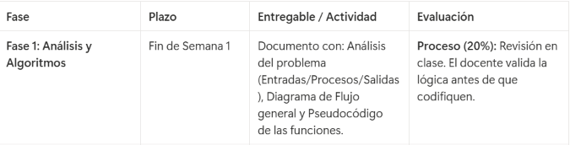
En esta primera fase se llevó a cabo el siguiente trabajo
- Entradas, Procesos, salidas del reto, donde se sacaron los siguientes datos:
(Entradas):
La presión atmosférica actual en (⁠presion_hpa⁠), que ingresa como un número decimal de tipo ⁠float⁠.
La aceleración actual del cohete en metros sobre segundo al cuadrado (⁠aceleración⁠), que se maneja como un número decimal de tipo ⁠float⁠.
La temperatura actual registrada en grados Celsius (⁠temp_celsius⁠), ingresada también como un número decimal de tipo ⁠float⁠.
El contador discreto de segundos que van pasando (⁠tiempo⁠), que funciona como un número entero⁠.
(Procesos):
Cálculo de la altura: Transforma la presión que marcan los sensores en metros de altitud usando la fórmula barométrica.
Detección de apogeo: Usa una variable para ir guardando la altitud anterior y ver el momento exacto en que empieza a bajar (⁠altitud_actual < altitud_previa⁠), detectando así el punto máximo sin necesidad de guardar un montón de datos en una lista.
Estadísticas al vuelo: Va sumando las temperaturas y contando las muestras para sacar el promedio al final, además de registrar la aceleración más alta.
Control de alertas: Revisa si la temperatura del motor o la estructura se sale de lo seguro.
Fases del vuelo: Clasifica en qué momento estamos (si vamos subiendo, si ya pasamos el apogeo/caída libre, o si toca desplegar el paracaídas).
(Salidas):
Un reporte en la consola por cada segundo con el tiempo, la altitud, el estado del vuelo, la aceleración y la temperatura.
Mensajes de advertencia inmediatos si la temperatura se pasa de los límites.
Un resumen final cuando termina la simulación que muestra la altitud máxima (apogeo), la aceleración máxima y la temperatura promedio.
Adicionalmente busqué en esta semana videos y tutoriales de algunas funciones que me sirvieran de base para desarrollar el código del reto y encontré lo siguiente:
Return
Raise
Try
Except
https://learn.microsoft.com › Learn › .NET › Visual Basic ----link de donde tome estas funciones
- Diagrama de flujo del ejercicio
Adjunto el diagrama de flujos hecho en draw.io
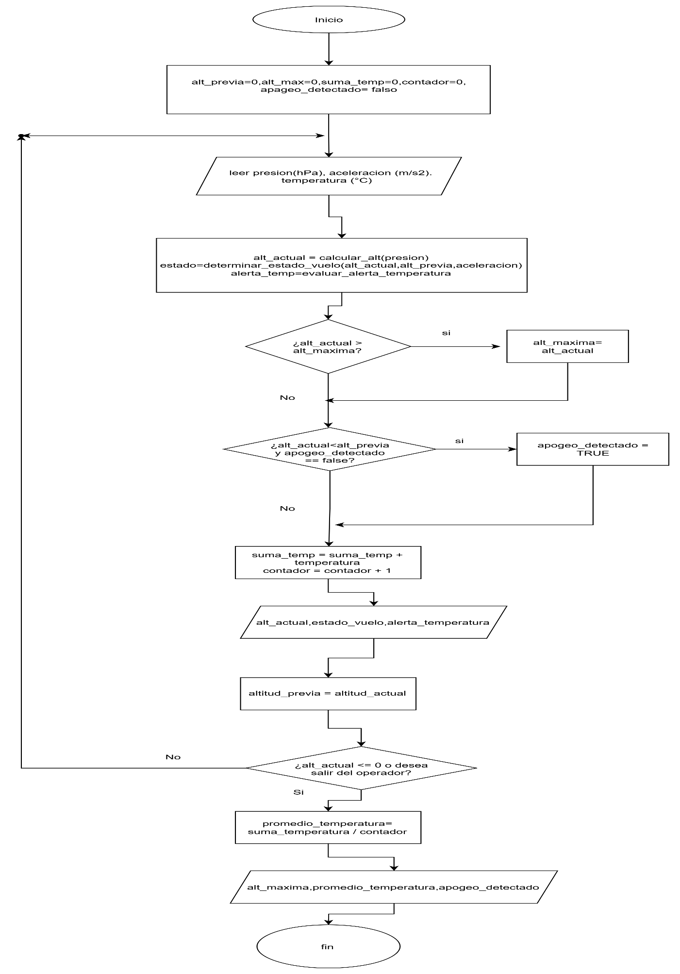
- Seudocódigo de las funciones

// Cálculo de altitud integrado en el flujo principal o por asignación directa
Si presión <= 0 Entonces
altitud_actual <- 0.0
Sino
altitud_actual <- 44330.0 * (1.0 - (presión / 1013.25) ^ 0.1903)
FinSi
// Detección de apogeo
Si tiempo > 0 Y NO apogeo_detectado Entonces
Si altitud_actual < altitud_previa Entonces
apogeo_detectado <- Verdadero
FinSi
FinSi
// Evaluación de temperatura y alertas
Si temperatura > 85.0 O temperatura < -20.0 Entonces
Escribir "¡ALARMA: ¡Temperatura fuera de rango seguro!"
Sino
Escribir "Temperatura normal"
FinSi

